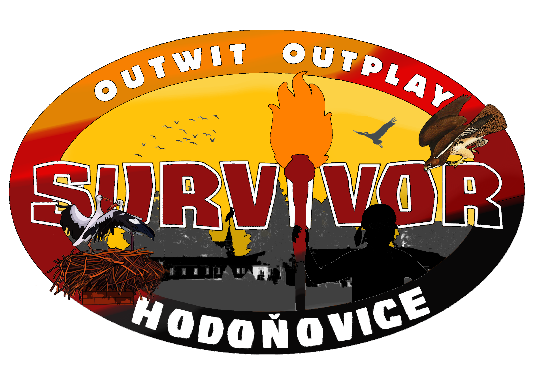
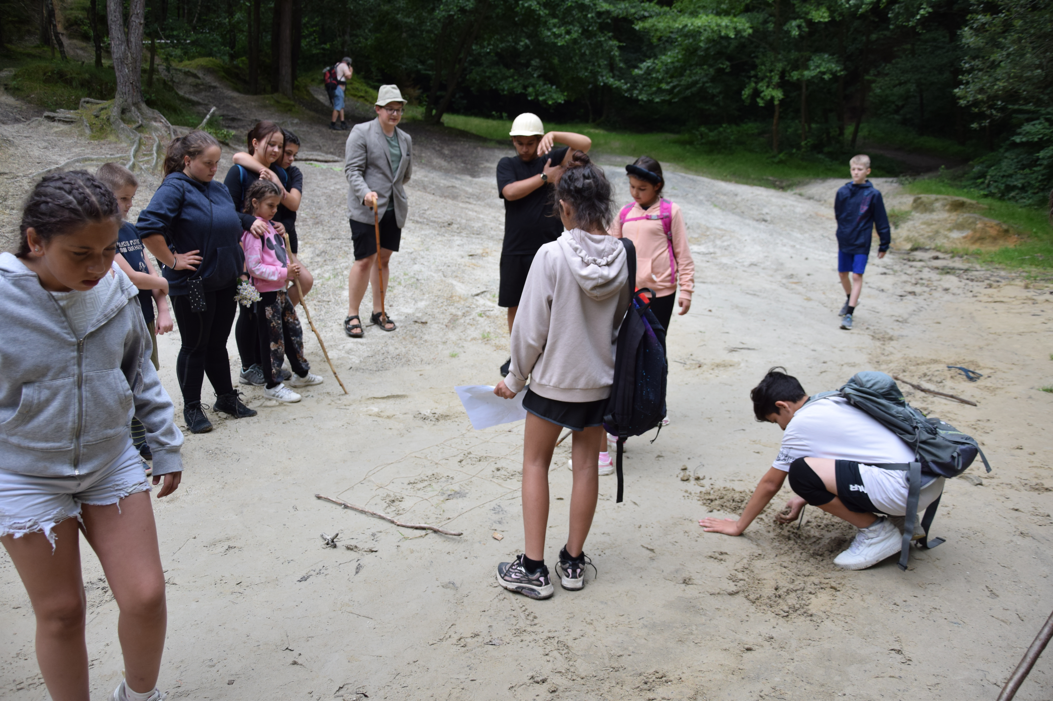
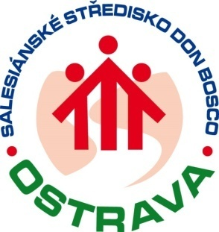

Název akce: | Letní tábor oratoře 2025 - Survivor
Krátký popis akce: | Jako každý rok, tak i letos připravujeme tábor oratoře, který prožijeme na táborové základně v Hodoňovicích u Frýdku-Místku. Prožijeme ho v krásném prostředí v podhůří Beskyd - letos na téma „Survivor“. Tábor je určen pro děti z oratoře ve věku 8 – 13 let.
Datum a místo konání: | 30. 6. – 4. 7. 2025 v Hodoňovicích
Datum, čas a místo srazu  účastníků: | 30. 6. 2025 v 13.30  boční vrátnice Salesiánského střediska volného času Don Bosco, Ostrava
Datum, čas a místo rozchodu účastníků: | 4. 7. 2025 v 12.15  Salesiánského střediska volného času Don Bosco, Ostrava
Cena akce: | 600,- Kč nebo 550,- Kč a 50 Zf  Nutno zaplatit do 13. 6. 2025!
S sebou: | Vezmi si oblečení pro teplé i studené počasí do chaty i ven. Žádáme Vás, vezměte si všechny věci ze seznamu, který dostanete po odevzdání přihlášky. Před odjezdem budou věci zkontrolovány. Bez těchto věcí se Vaše dítě nemůže zúčastnit táborového pobytu. V případě jakéhokoliv problému či nejasností kontaktujte vedoucí. Vezměte si - kartičku pojišťovny(!!!), pokud berete léky, nezapomeňte si je vzít také s sebou. Na začátku akce budou s kartičkou předány zdravotníkovi.  Rozhodně si s sebou NEBER MOBIL a cennosti (elektronika bude zabavena a vrácena na konci tábora kvůli prevenci jejího poškození či ztráty).  V případě potřeby kontaktu s dítětem volejte táborovým vedoucím – před odjezdem obdržíte papírek s kontakty.
Přihlášku odevzdejte do: | Do pátku 13. 6. 2025 (včetně peněz za tábor)
Vedoucí + kontakt na něj: | Mgr. Alan Srněnský 603 538 740, Mgr. Jakub Štefela 721 865 052
Akce se koná, pokud přijde na sraz alespoň 15 dětí. Nedoporučujeme brát si s sebou cenné věci.
V případě odhlášení účastníka až v den konání akce, vracíme pouze 50 % z poplatku. V případě, že účastník nebude odhlášen nebo předem omluven, nepřijde na sraz nebo bude z akce poslán předčasně domů, peníze se nevrací.

Akce je finančně podpořena Statutárním městem Ostrava.

<----------------------------------------------------------------- odstřihni a odevzdej ----------------------------------------------------------------->

< --------------------------------------------- odstřihni a odevzdej ----------------------------------------------------- >

< --------------------------------------------- odstřihni a odevzdej ----------------------------------------------------- >

P ř i h l á š k a Letní tábor oratoře
Název akce | Letní tábor oratoře 2025 - Survivor
Datum a místo konání | 30. 6. – 4. 7. 2025 v Hodoňovicích
Jméno a příjmení účastníka: |  |  |  | Datum narození:
Bydliště účastníka:
Telefon (u účastníků mladších 18 let zákonného zástupce): |  |  | Zdravotní pojišťovna:
Zdravotní problémy:
Velikost trika:  (zaškrtni svou velikost) | do 106  106–116 | 118–128  130–140 |  |  | 142–152  větší

Po skončení akce si své dítě osobně vyzvednu na místě rozchodu: Ano Ne
V případě nevyzvednutí dítěte po skončení akce přebírá rodič zodpovědnost za individuální přepravu dítěte do místa bydliště. Beru na vědomí, že na akci platí Vnitřní řád, který je veřejně přístupný na webových stránkách a je vyvěšen v prostorách střediska. Pokud budou s vaším dítětem vážné kázeňské problémy, bude neprodleně posláno domů!!!
Datum: | Podpis: u účastníků mladších  18 let zákonného zástupce

